You can create your own resources, videos and games at:

http://www.opensign.eu

SPEL : Suiker Eten

Leeftijd: 7 tot 12 jaar
Auteur : Média’Pi

Competenties :
- Het verschil kennen tussen verschillende soorten natuurlijke of verfijnde (toegevoegde) suikers in ons dieet en de gevolgen op ons lichaam
- Leren om natuurlijke suikers te verkiezen, zonder overdaad
- Neem de tijd om naar de 3 antwoorden te luisteren en kies uw antwoord wijselijk

Europese Competenties
https://eur-lex.europa.eu/legal-content/EN/TXT/?uri=uriserv%3AOJ.C_.2018.189.01.0001.01.ENG&toc=OJ%3AC%3A2018%3A189%3ATOC

Specifieke vocabulaire / trefwoorden:
Natuurlijke suiker, artificiële suiker

Lesplan:
Na het bekijken van de video « Suiker » op http://opensign.eu/nl/thematic_topics/56, zal dit spel spelen helpen om de video te begrijpen:
http://www.open-sign.eu/nl/multiplechoice/62

Benodigd materiaal/Technische vereisten:
Een computer en een internet verbinding.
Focus op gebarentaal:
Aarzel niet om de speler te vragen de vragen en antwoorden te herhalen in je lokale gebarentaal. Je kan de speler vragen wat zijn keuze is en waarom.

Dit project n° 2017-1-FR01-KA201-037433 werd gefinancierd met de steun van de Europese Commissie. Deze publicatie weerspiegelt enkel de visie van de auteur, en de Commissie kan niet aansprakelijk worden gehouden voor enig voortvloeiend gebruik hieruit.

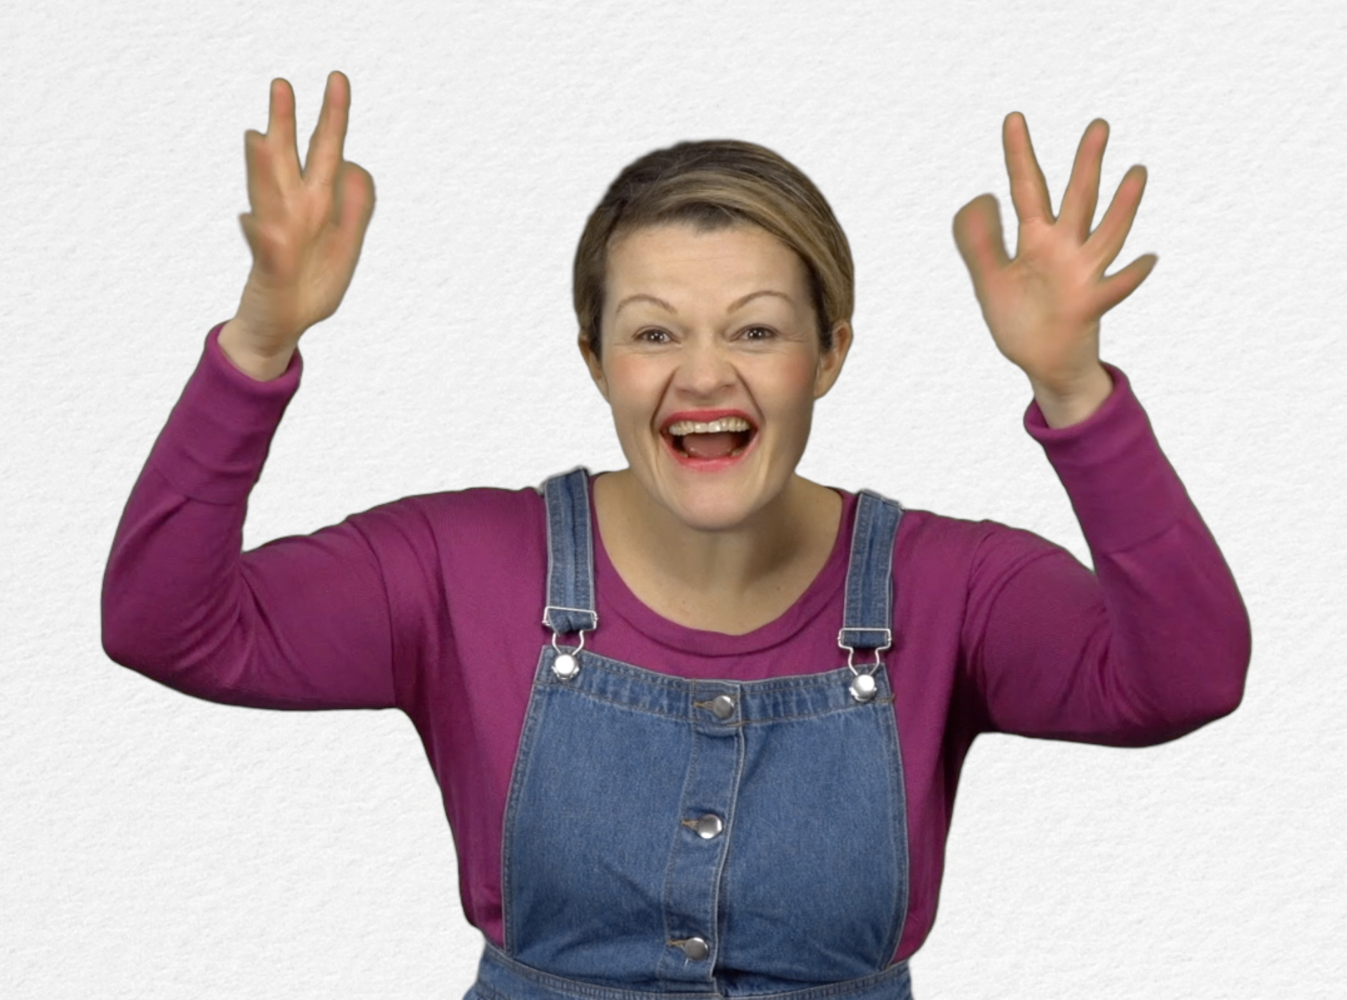
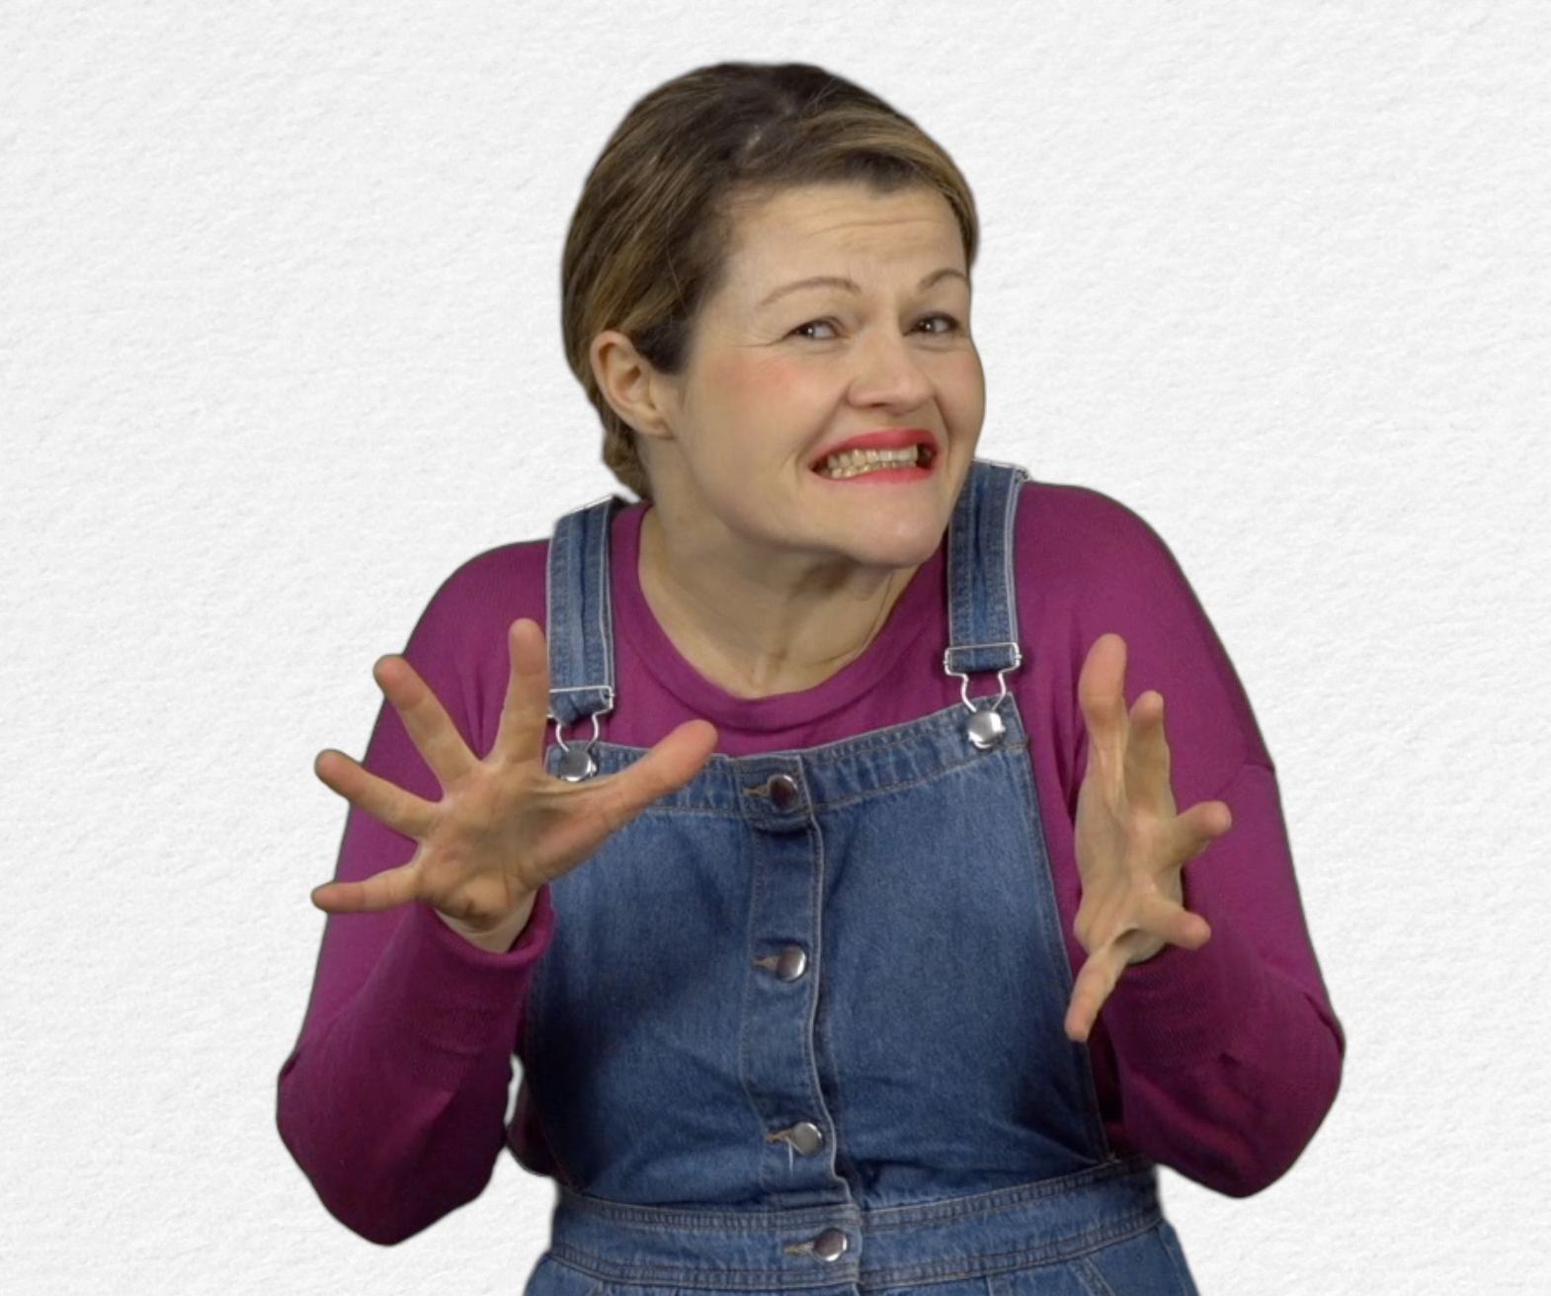
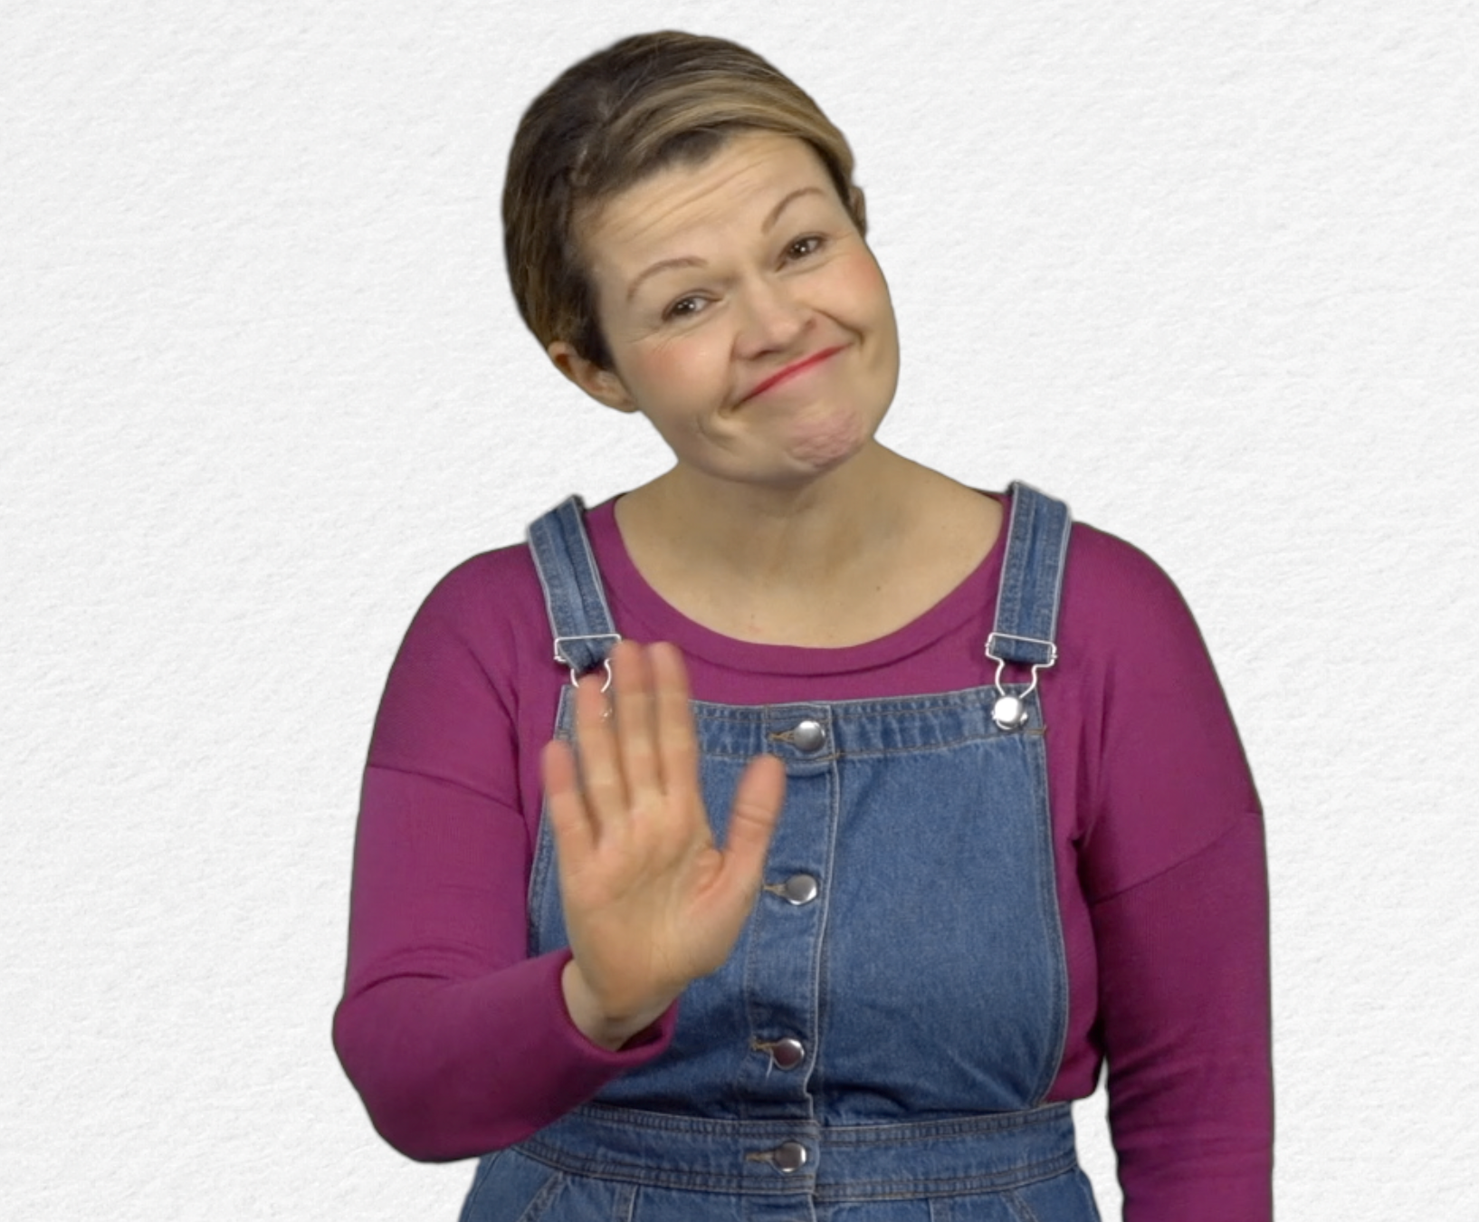
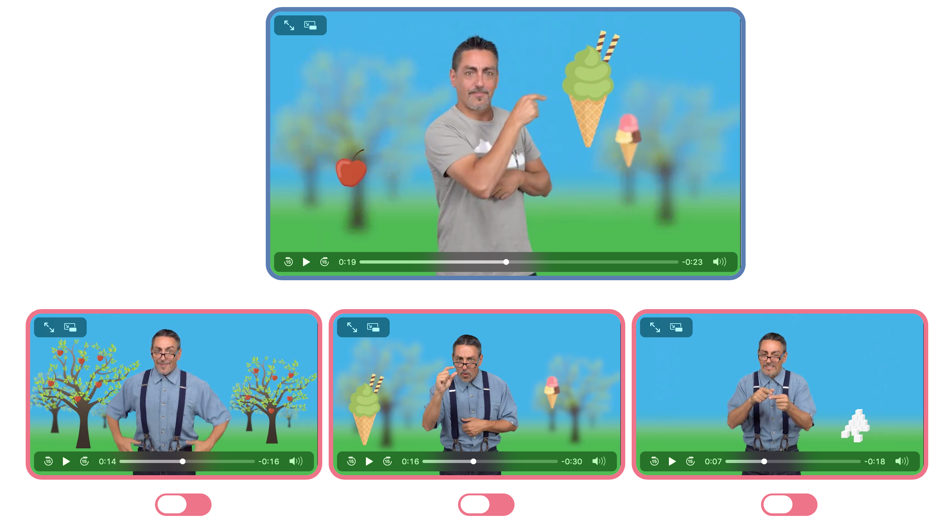
- Spel : Suiker Eten: http://www.open-sign.eu/nl/multiplechoice/62

Wat denk je van dit spel?

Schrijf op wat moest doen om dit spel te winnen

- Extra links met digitale tools: :

1. Thematische video : http://www.open-sign.eu/nl/thematic_topics/56
2. Spel: Energieniveaus : http://www.open-sign.eu/nl/multiplechoice/80
3. Memory Spel: Verborgen Suiker (Niveau 1) http://www.opensign.eu/nl/memory_game/78

